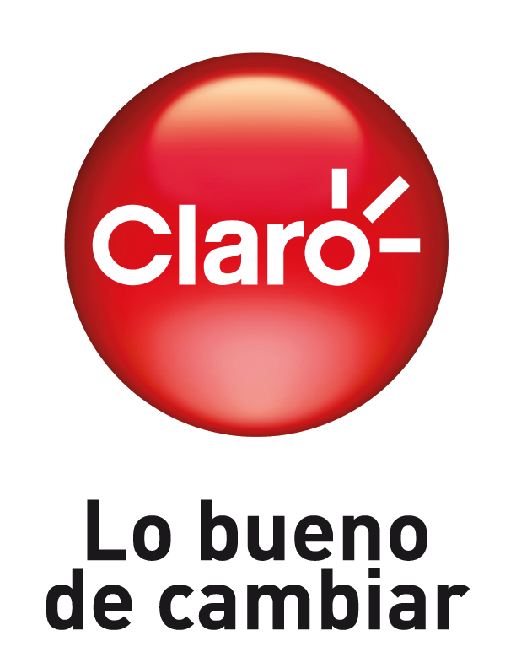

SMART PET
Premios Eikon

Claro Chile

CATEGORÍA
12. Lanzamiento de productos

CASO
Lanzamiento Smart Pet

COMPAÑÍA
Claro Chile

DEPARTAMENTO
Asuntos Corporativos

PERSONA RESPONSABLE DEL PLAN
DE COMUNICACIÓN
Leonardo Cerda, gerente de Asuntos Corporativos de Claro Chile

TWEET
#SmartPet es la solución IoT de Claro Chile para mantenerte siempre conectado a tu mascota, incluso cuando estés lejos. El dispositivo de rastreo GPS permite conocer la ubicación de tu perro en tiempo real, a través de una app móvil.

INTRODUCCIÓN

——

Claro Chile es filial de América Móvil, grupo líder en servicios integrados de telecomunicaciones con presencia en 25 países de América, Europa Central y del Este. En Chile, la compañía entrega servicios que responden a las necesidades de clientes residenciales, empresas y grandes corporaciones, a través de telefonía fija, soluciones móviles, internet, televisión digital, servicios de Tecnología de la Información (TI), Internet de las Cosas (IoT) y datacenter. Hoy el desafío es impulsar la aceleración digital en todo el país.

Actualmente, un 64% de los hogares de nuestro país tiene al menos una mascota y éstas se han vuelto cada vez más importantes para las personas y sus familias. Además, cerca de 600 mascotas se extravían al mes y sólo 4 de cada 10 regresan con sus dueños. Según cifras de la Subsecretaría de Desarrollo Regional (Subdere), 255 mil perros sin dueños deambulan por las calles y zonas rurales de Chile.

La tenencia responsable de mascotas ha cobrado gran importancia en Chile, lo que se ha visto reflejado en la promulgación de la Ley Cholito en 2017, la que estipula que a contar de febrero de 2019 todas las mascotas o animales de compañía deben contar con un chip que contiene un código de 15 dígitos, que permite la identificación permanente del animal. Este dispositivo actúa como registro en el sistema para individualizar a la mascota. Quienes no cumplan con la Ley arriesgan el pago de 1 a 30 Unidades Tributarias Mensuales (UTM), es decir, desde 48 mil pesos a poco más de $1.450.000.

Ante esta realidad, en 2019 Claro Chile lanzó Smart Pet, una solución IoT (Internet of the Things o Internet de las Cosas), que permite a las personas rastrear a sus mascotas en tiempo real, mediante un dispositivo móvil liviano con tecnología 3G, que tiene un GPS que se sitúa en el collar del animal que transmite datos georeferenciales hacia una aplicación. De esta manera, los dueños siguen los pasos en tiempo real de sus perros desde sus teléfonos, e incluso reciben una notificación cuando estos se alejan de un perímetro previamente establecido.

El dispositivo es a prueba de polvo y agua, su batería tiene una duración promedio de cinco días y demora aproximadamente dos horas en cargarse. Por otro lado, su activación se realiza mediante una aplicación gratuita. El Smart Pet se adquiere contratando un servicio móvil que tiene un costo de $1.990 mensual, más la compra del dispositivo que cuesta $39.990 y que puede pagarse al contado, en cuotas con tarjeta de crédito o en 12 cuotas en la boleta mensual.

PROPUESTA / ENUNCIADO DE CAMPAÑA – ESTRATEGIA

——

Objetivo

El objetivo de la campaña fue posicionar el lanzamiento del Smart Pet de Claro como una solución IoT que ayuda a los dueños de mascotas a cuidarlas y protegerlas, potenciando la tenencia responsable de perros en Chile.

Acciones en dos ejes
- Gestión de medios de comunicación:
- Hito de lanzamiento con municipalidad de Las Condes
- Review del producto en medios especializados
- Acercar el internet de las cosas a las personas
- Sorteo del producto en medios
- Alianzas
- Municipalidad de Las Condes

Características del producto

El Smart Pet se diferencia de un GPS tradicional por la tecnología que posee, puesto que al ser un dispositivo que cuenta con un chip que se conecta a las redes móviles 3G, ubica en tiempo real con altísima precisión a la mascota y además envía la información a una aplicación móvil que permite seguir su trayecto e incluso recibir una alarma cuando ésta se aleja de un perímetro previamente establecido.

El dispositivo es a prueba de polvo y agua (no sumergible). Su batería tiene una duración promedio de cinco días y demora aproximadamente dos horas en cargarse. Su activación se realiza mediante una aplicación gratuita llamada AnyTracking que funciona para teléfonos que operan tanto con sistemas operativos iOS como Android. El dispositivo se engancha en el collar o arnés de la mascota.

Este tracker funciona mejor que un dispositivo con sistema bluetooth, ya que estos últimos pueden entregar datos de su ubicación solo en el radio que la conexión lo permite, es decir, en promedio 30 metros. Si un perro se escapa, por ejemplo, su uso en distancias es muy acotado, a diferencia de Smart Pet, que entrega datos sobre la ubicación del animal sin importar el punto del mundo en que se encuentre.

Este servicio tiene un costo de $1.990 mensual, más la compra del dispositivo que cuesta $39.990 y que puede pagarse al contado, en cuotas con tarjeta de crédito o en 12 cuotas en la boleta mensual.

Mensajes centrales

Las mascotas no podían quedar fuera de la digitalización. Sabemos que un 64% de los hogares de nuestro país tiene al menos una mascota y que éstas se han vuelto cada vez más importantes para las personas y sus familias. Además, se extravían cerca de 600 mascotas al mes y sólo 4 de cada 10 regresan con sus dueños.

Las empresas debemos evolucionar junto a la sociedad y en Claro creemos que nuestro negocio debe estar al servicio de lo que las personas necesitan. La tecnología asociada a las comunicaciones es un vehículo que nos conecta con quienes más queremos.

Smart Pet es un producto con el cual facilitaremos y daremos mayor tranquilidad a quienes tienen mascotas, y que a través de una solución que con tecnología y una buena aplicación, responde a este verdadero problema que viven las familias frecuentemente con su extravío.

Desde Claro Chile buscamos impulsar que las soluciones digitales respondan a las necesidades de la vida diaria de las personas, sus familias y comunidades. Este tracker, que permitirá a los dueños de mascotas monitorear el lugar donde se encuentra su mascota en caso de pérdida, es el inicio de una serie de productos que iremos lanzando con tecnología del denominado Internet de las Cosas.

Buscamos que las personas accedan a esta tecnología y puedan con ella resolver sus necesidades. En este caso, con un integrante de la familia, que en muchos casos se quiere como un hermano u otro hijo.

En Claro esperamos que la cifra de perros extraviados pueda disminuir en los próximos años y lo más importante: dar tranquilidad a través de la tecnología a las personas cuyas mascotas son un integrante tan importante de sus familias.

DESARROLLO / EJECUCIÓN DEL PLAN

——

Para dar difusión, involucrar a las personas y mostrar in situ el uso del Smart Pet, Claro organizó un hito de lanzamiento del producto junto con el canil de perros abandonados de la municipalidad de Las Condes, donde el alcalde de la Municipalidad de Las Condes, Joaquín Lavín, junto al director de Claro Chile, Alfonso Emperanza, realizaron una jornada especial de adopción de perros. En el marco del programa integral de reubicación de perros abandonados de la Municipalidad, Claro Chile entregó un Smart Pet con un plan anual incluido a los 12 primeros adoptantes de la jornada de perros que habitan el albergue de Las Condes.

Quienes no participaron de la jornada podían optar al dispositivo con un 20% de descuento, si llevaban su Certificado de Adopción emitido durante julio de 2019 a alguna de las sucursales de Claro (Apoquindo, Costanera Center, Mall Plaza Norte, Mall Paseo Quilín y Sucursal Estado).

Además, se realizó un concurso navideño en diciembre de 2019 en radio ADN, en el que se sorteó un Smart Pet a través del programa Ciudadano ADN, que cuenta con una audiencia diaria promedio de 30.548 personas.

Las herramientas de difusión utilizadas fueron la gestión de prensa, gestión de entrevistas y las redes sociales de Claro Chile (Twitter, Instagram, Facebook y LinkedIn). Solo en Facebook, el video tuvo un alcance de 50.300 personas. Por su parte, en Instagram fue visualizado por 8.862 y en YouTube tuvo 14.131 impresiones.

La noticia fue difundida en medios de comunicación escritos, radio, televisión y web; además de las redes sociales de las autoridades y organizaciones involucradas.

Posterior al lanzamiento, a medida que el producto se distribuyó en regiones, se realizó una comunicación segmentada y dirigida hacia cada uno de los medios locales, ajustando la información de acuerdo con la realidad regional.

RESULTADOS

——

45 publicaciones en medios
2 repercusiones en televisión
1 repercusiones en radio
20 medios regionales (web y prensa)
7 prensa nacional
16 web nacional

Valorización: $138.488.254

